Trollgruppa i Trollskogen
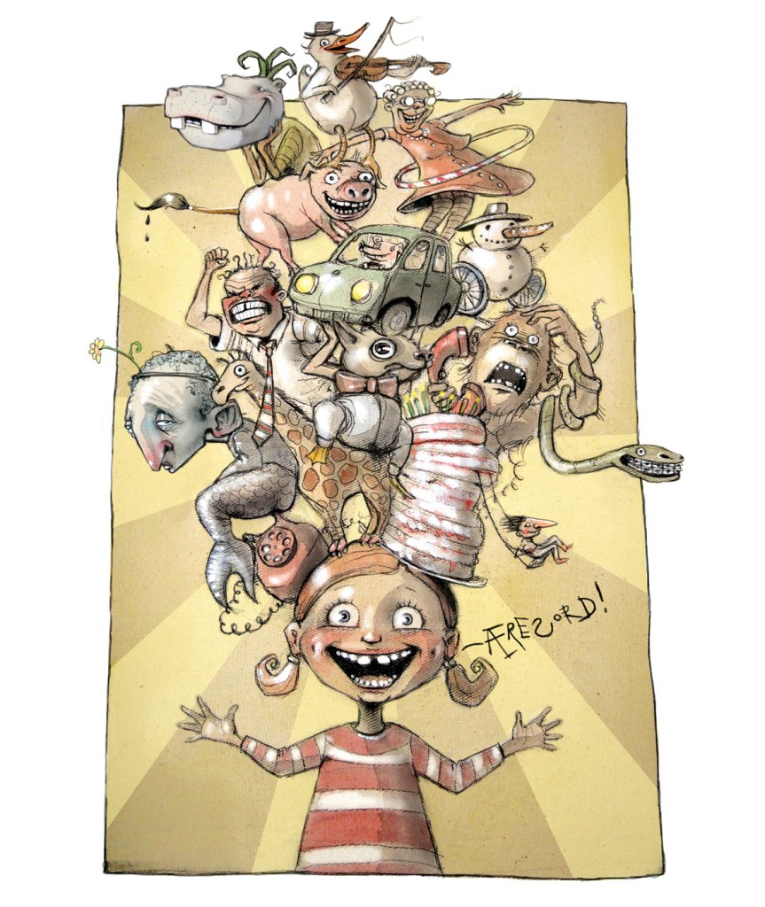
Trollgruppa vår er for de barna som skal begynne på skolen neste høst, som har sitt siste år i barnehagen! Kongeåret! På denne gruppa skal vi ha det aller mest gøy samtidig som vi øver oss på å bli klare for overgangen fra barnehagen til skolen.
De aller fleste barn synes det kan være litt skummelt å skulle gå fra barnehage til skole, fordi de ikke vet hva som forventes da de aldri har gjort det før. Derfor er det viktig å prøve å gjøre overgangene så gode som mulig. Barnehagen og skolen skal samarbeide, og foreldrene må være aktivt med i prosessen, slik at dere kan hjelpe til med å forberede barna. Vi skal ha mest fokus på den store overgangen når sommerferien nærmer seg. På denne måten vil det ikke bli snakk om skolen og forventninger et veldig langt år. Vi oppfordrer dere foreldre til å vente med denne samtalen slik at vi kan ha fokus på det vi gjør her og nå, og ikke det som venter oss om et år. Det blir lenge å «gruglede» seg.
Trollgruppa arbeider ut ifra «Årshjulet for overgang mellom barnehage og skole» og «Systematisk språktilbud siste året før skolestart» fra Moss kommune.

Oversikt over noen av temaene fra kommunen:
Lek: Vi har alltid god tid til lek i barnehagen vår, men vi legger et ekstra fokus på det i Trollgruppa da lek er barnas viktigste læringsarena. Lek utvikler barnas tenkning og rollelek gir barna god språkutvikling og forståelse. Vi skal gi inspirasjon til lek, vi samtaler om lek; hva er greit/ikke greit, hvordan inkluderer vi andre i lek og hvordan snakker vi til hverandre.
Vennskap: Hva er en venn? Og hvordan er det å miste og få nye venner? Noen skal begynne på forskjellige skoler og alle begynner i klasse med noen de ikke kjenner fra før. Vi skal snakke sammen om hva barna tenker om inkludering og utestenging, og om hva man kan gjøre hvis vi ser at noen andre ikke har noen å leke med.
Samarbeid: Vi skal øve oss på å samarbeide. Både med jevnaldrende og voksne. Samarbeid øves i reelle samarbeidssituasjoner. Barn og unge lærer slike ferdigheter gjennom lek, gruppearbeid og oppgaver.

Meg selv: Dette handler om å bevisstgjøre seg på hvem seg selv er. Hvem er jeg? Hva kan jeg? Hva liker jeg? Hva liker jeg ikke? Hva syns jeg er vanskelig? Hva syns jeg er gøy?
Oppgaveark: «Meg selv». (Skrive navnet mitt, hva gleder jeg meg til, hva er jeg god til, hva jeg liker å gjøre). Vi voksne ser på blyantgrep og finmotoriske ferdigheter som å klippe.

Språklig bevissthet: Dette har direkte sammenheng med lese- og skriveopplæringen. Målet for dette temaet er å danne interesse for bokstaver og lesing i skolen. Ved hjelp av bøker og annet materiell ønsker vi å vekke barns nysgjerrighet og interesse for skriftspråket. Høytlesning kan for eksempel brukes til å snakke om innholdet i etterkant, og de ulike begrepene i historien. Vi har fokus på sammenhengen mellom tale, skrift og lyd gjennom høytlesning. Barna skal selv være med å skape tekster og oppmuntres til lek med skriftspråket.

Begrepsinnlæring: Vi ønsker at barna skal utvikle en forståelse av og undre seg over tall, telling og former. Barna skal få erfaringer i forhold til vekt og lengde gjennom leker som kan sorteres og klassifiseres etter form, farge, størrelser, mengde, vekt, tykkelse og lengde.

Trafikk: Barna trenger å utvikle kunnskap, ferdigheter og holdninger i forhold til trafikk. På turer ser vi etter trafikkskilt og snakker om hvilke regler vi som går og de som kjører må følge i trafikken Vi skal bli bedre kjent i nærmiljøet og med skoleveien og gjør oss kjent med uteområdet på skolen vi sogner til.
Humlehagen: Trollgruppa har hovedansvaret for humlehagen vår. Det innebærer at vi skal studere og lære oss om humlenes liv, vi skal plante og så blomster som humlene liker, luke og holde det fint i hagen og vanne når det trengs.
Verdt å merke seg:
Innen uke 3 skal vi ha hatt foreldresamtaler med dere angående hvordan barnet deres har det i Trollgruppa. Innkallelse vil komme.
Vi ønsker i løpet av året følgende for førskolegruppa: (dette informerer vi barna om etter hvert som vi ser hva vi får til)
- Film og høytlesning på Biblioteket.
- Besøke Inspiria Sciencesenter.
- Skolebesøk. (Vi samarbeider med skolen om dette).
- Akedag i Nesparken.
- Stå på skøyter på skøytebanen
- Togtur til Fredrikstad
- Ulike kulturarrangementer
Felles opplevelser vil være sentralt for å styrke gruppetilhørigheten.
Følg med på kalenderen på MyKid om når de ulike aktivitetene skjer

I Trollgruppa jobber vi med dette gjennom hele det siste året:
- Vennskap.
- Sosial kompetanse (selvhevdelse, selvkontroll, empati og rolletaking, prososial kompetanse og lek/glede/humor.)
- Forebygging av mobbing og utestengning.
- Mangfold.
- Lek. (Deltagelse, lekekoder og gode opplevelser)
- Selvstendighetstrening i forhold til for eksempel å kle på seg, smøre mat selv, hygiene. Barna har ekstra ansvar for å se til at plassen sin i garderoben ser ordentlig ut før de går opp på avdelingen. Det er viktig at dere foreldre også har fokus på dette spesielt nå som barna er de eldste. Når dere ankommer og forlater barnehagen til daglig, la barnet delta i å se til at plassen deres ser ordentlig ut.
- Kunne lytte, konsentrere seg, ta imot og forstå beskjeder, høflighet og vente på tur.
- I Trollgruppa har vi både privilegier og plikter. Det skal på den ene siden være en fordel og på den andre siden være et ansvar å være eldst. Dette gjelder generelt i hverdagen til 5-åringene. Vi skal ha fokus på å ta vare på de yngre barna.
- Rim, regler, sanger, eventyr, musikk, dans, dramatisering.
- Ta ordet i gruppe, få oppmerksomhet, stole på seg selv.
- Selvtillit og selvfølelse: (Selvfølelse handler om hvordan vi ser på oss selv og på hvem vi er. Selvtillit handler om hva vi mestrer og hvilke ferdigheter vi har). I Trollgruppa ønsker vi at barna skal utvikle et godt selvbilde som kan gi størst mulig trygghet i overgangen til skolen.
- Vi er trollgruppa!! Vi danner fellesskapsfølelse gjennom samlingsstunder og gruppedager hvor vi snakker med barna om tanker og følelser rundt vennskap, hvordan vi er mot hverandre, vår rolle som de eldste i barnehagen og skolestart.

Dette ønsker vi å gi Trollgruppa i ryggsekken da de går over på skolen i august 2022.

Vi ønsker at barna skal ha tro på egne evner, være stolte av seg selv og av barnehagen sin – samtidig som de skal glede seg til og ha positive forventninger til skolestart.

Det viktigste av alt er at vi skal ha et KONGEår sammen! :D
-------------------------------
Vi setter med dette startskuddet for Trollgruppa 2022/2023 og vi gleder oss MASSE!!

Vennlig hilsen de store trollene
Robin E. og Sarah.

